INSTALACJA STEROWNIKA DRUKARKI
Ściągamy driver
www.copiersservice.pl – STEROWNIKI – KONICA MINOLTA
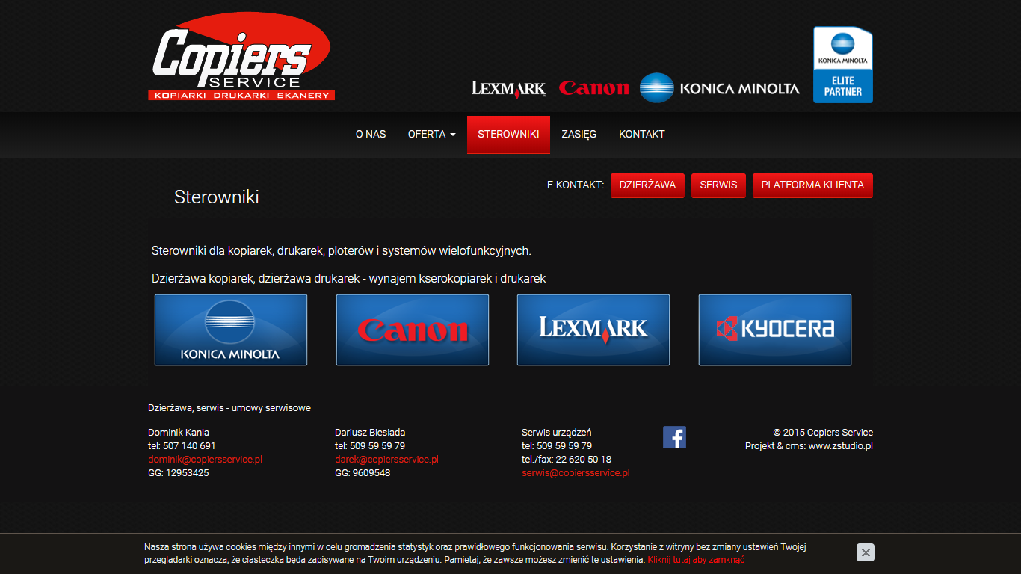
NASTĘPNIE – KONICA MINOLTA
Wybieramy „Kolorowe urządzenie wielofunkcyjne (MFP)” – bizhub c258 – system operacyjny – Wersja wg. daty
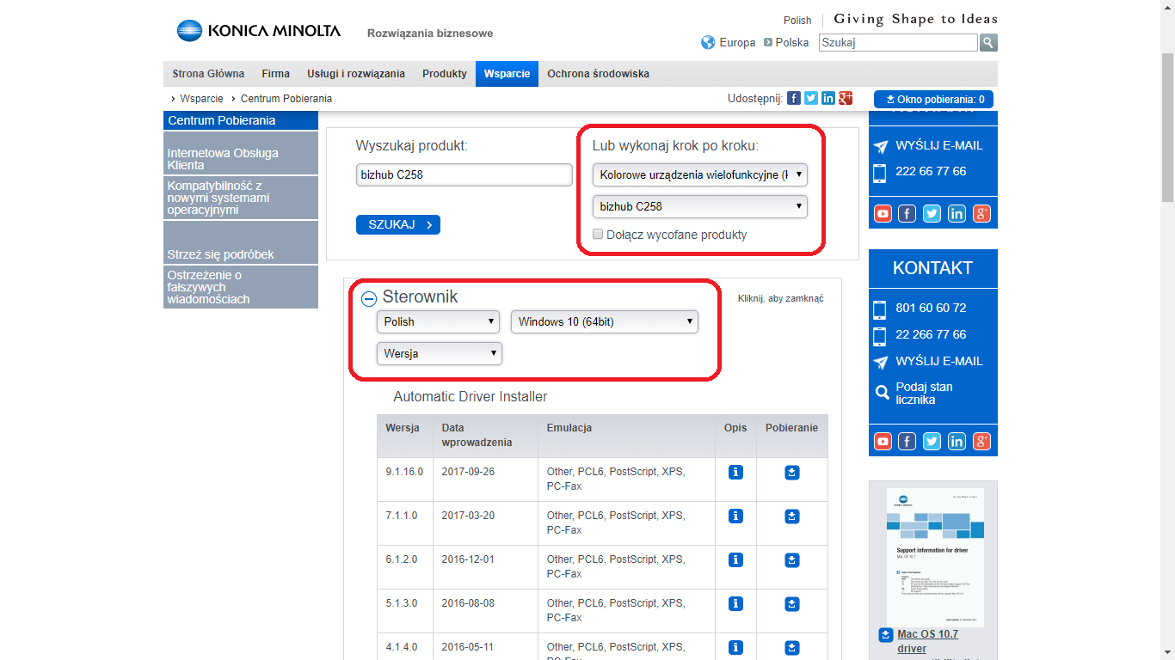

Pobieramy z kolumny „Printer Driver” najnowszy PCL6
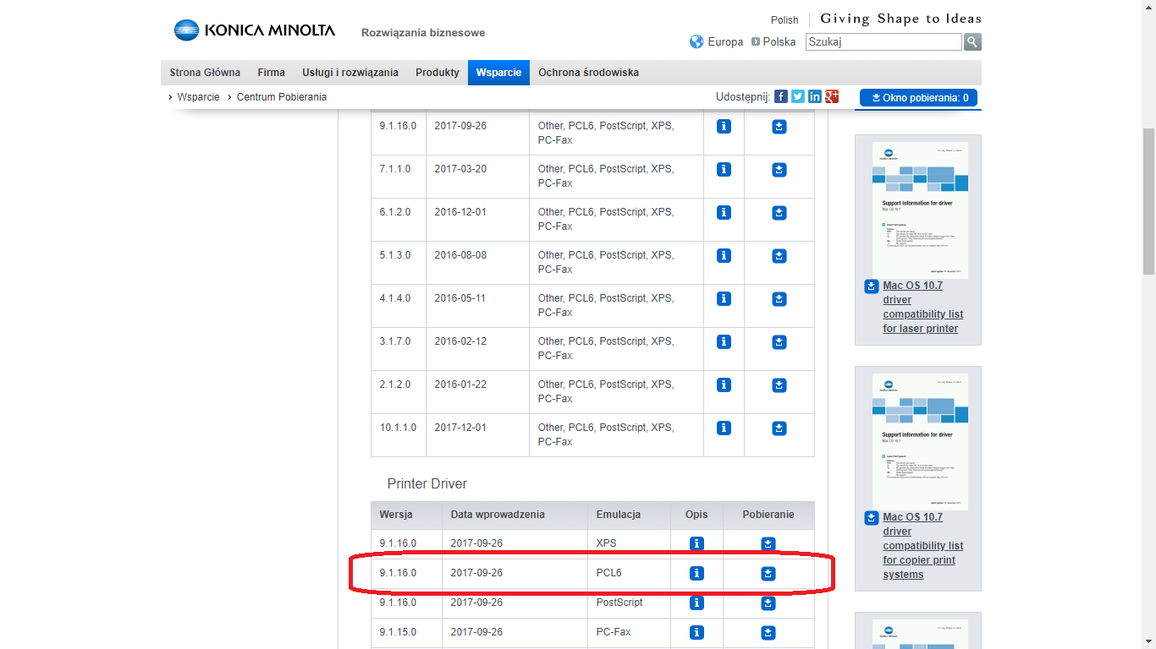
I ZIP’a
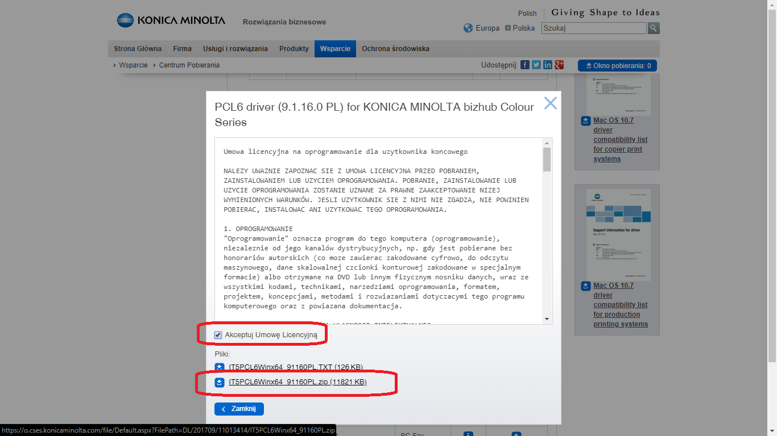

Instalujemy driver
Pobrany STEROWNIK wypakowujemy.
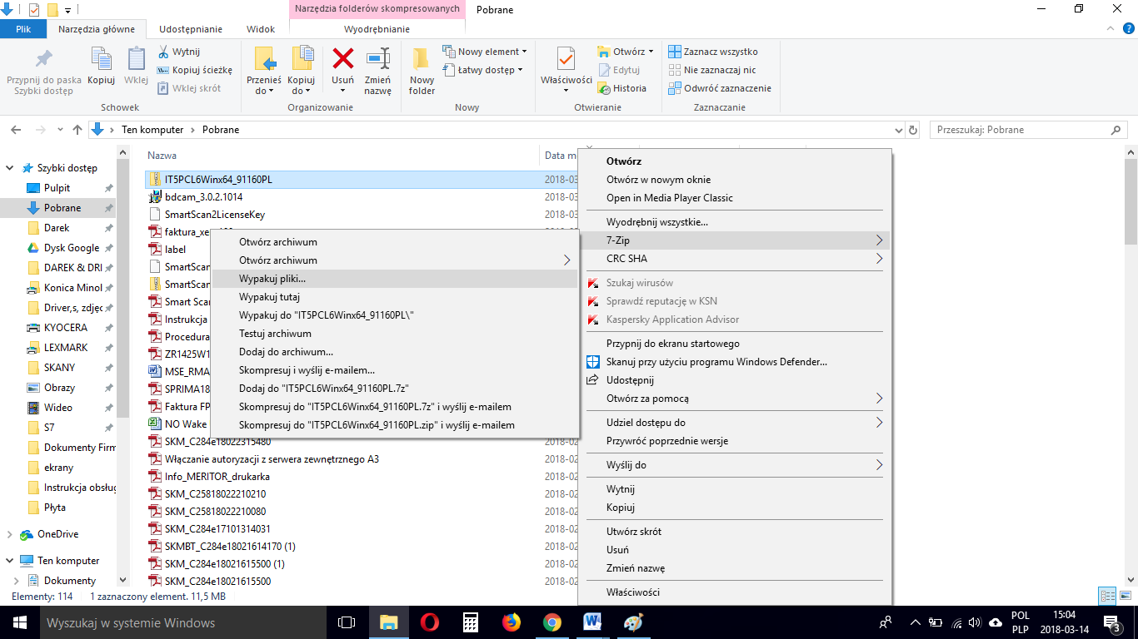

Następnie instalujemy
- Panel sterowania

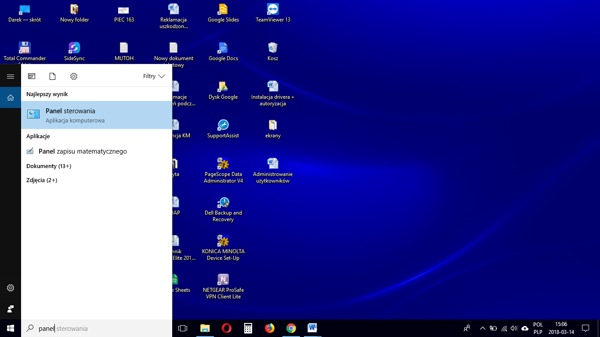

- Wyświetl urządzenia i drukarki

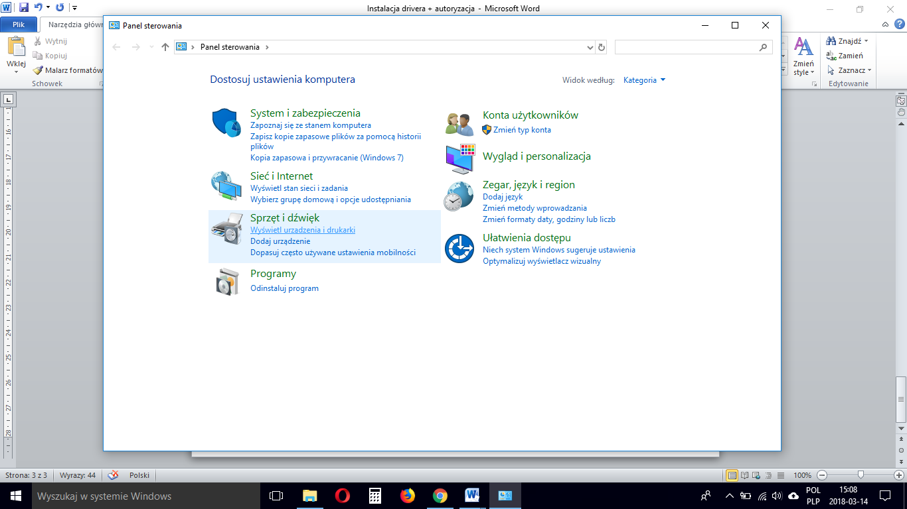

- Dodaj drukarkę

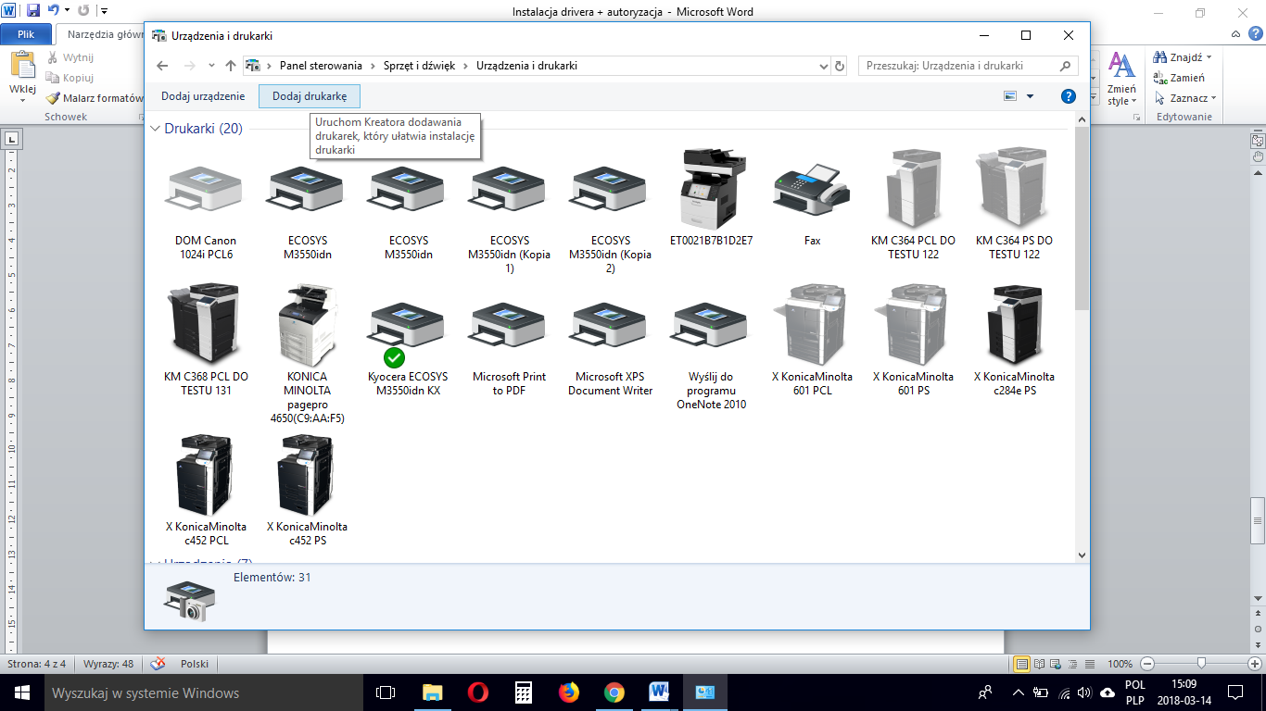

- Drukarki której szukam nie ma na liście

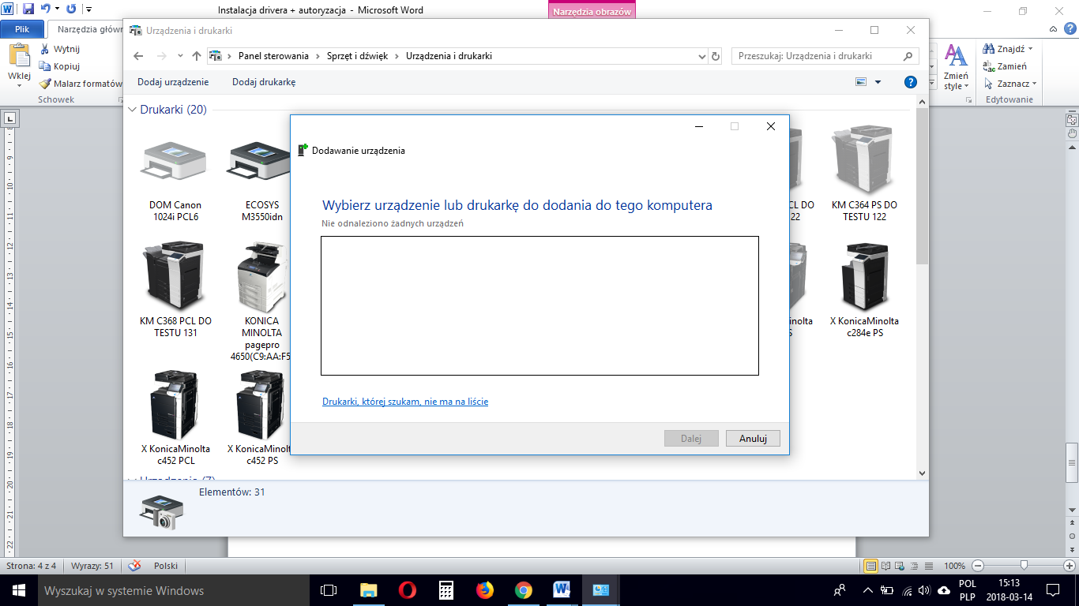

- Dodaj drukarkę używając adresu TCP/IP lub nazwy hosta

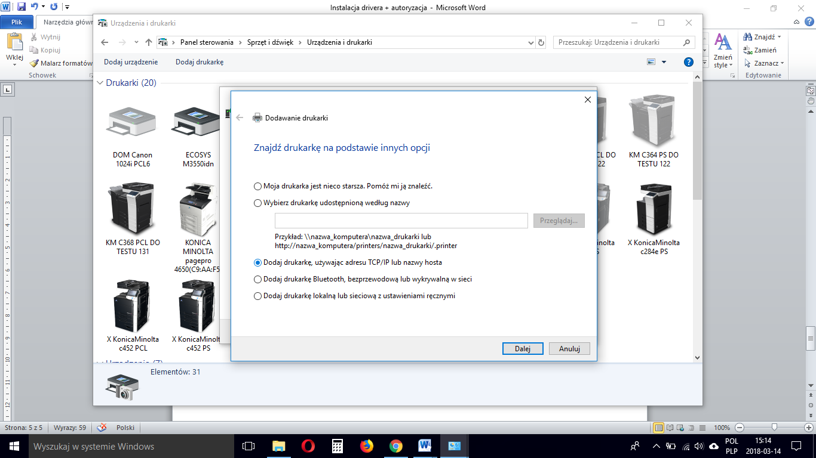

- Wpisujemy adres IP urządzenia
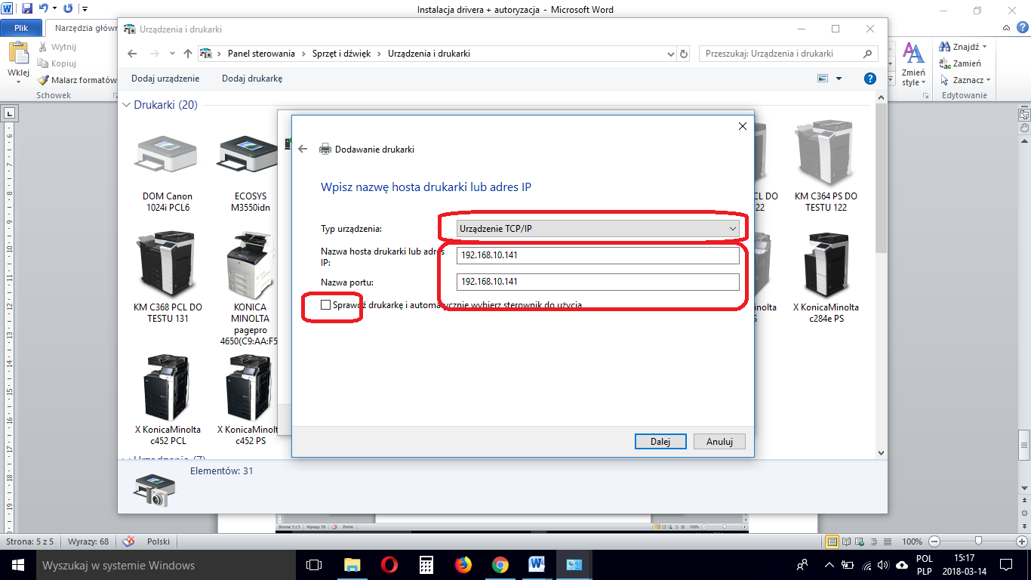

- Potwierdzamy typ portu „czyli dalej…”

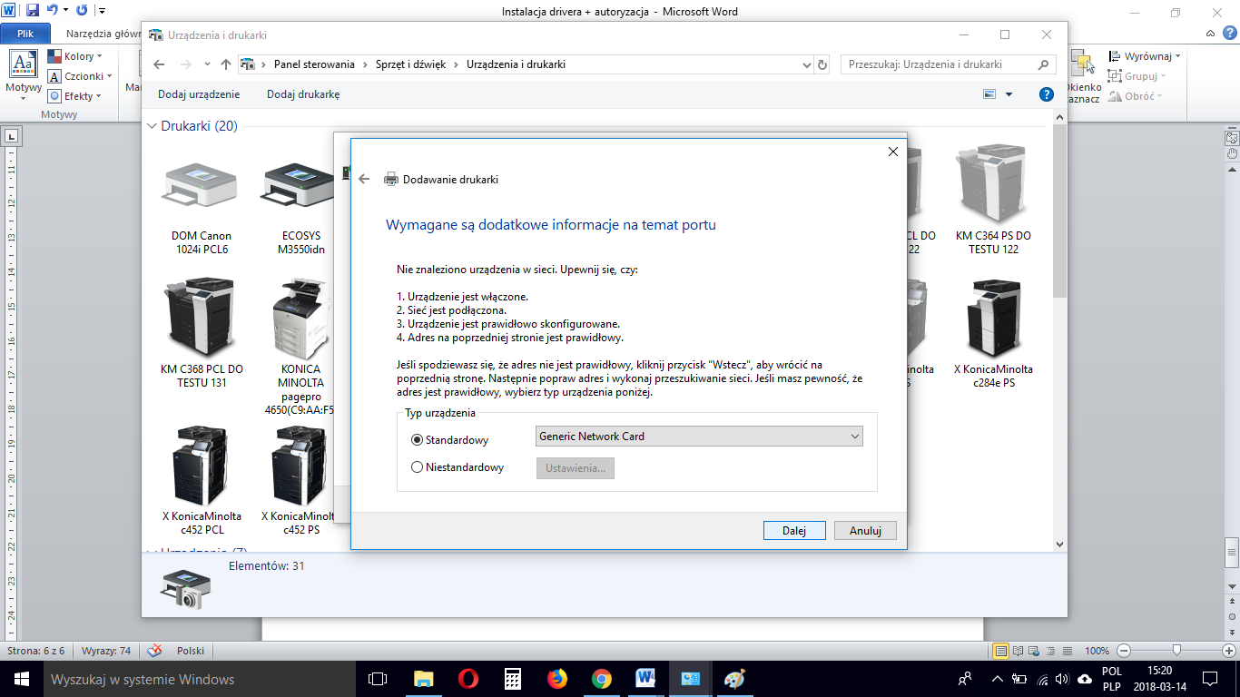

- Wyszukujemy nasz sterownik ten co już rozpakowaliśmy
(Z dysku - Przeglądaj)

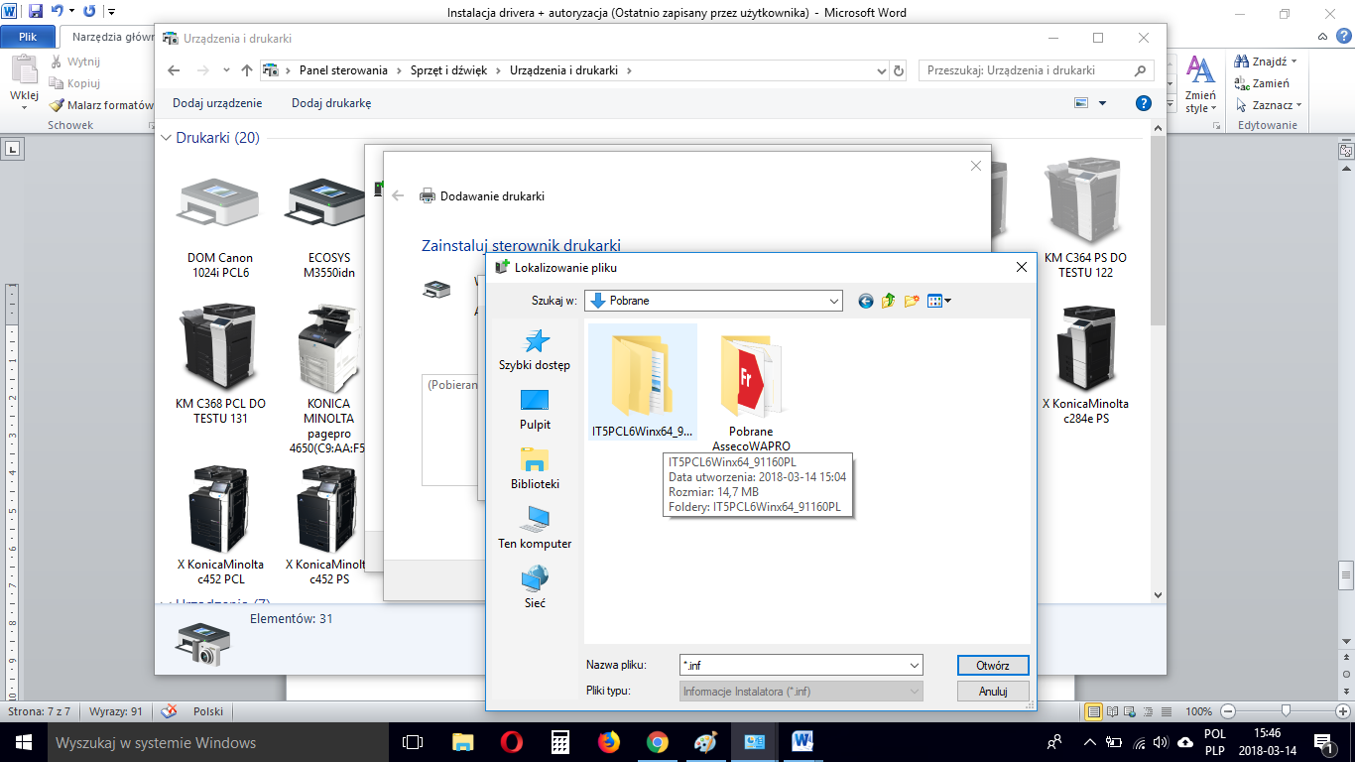

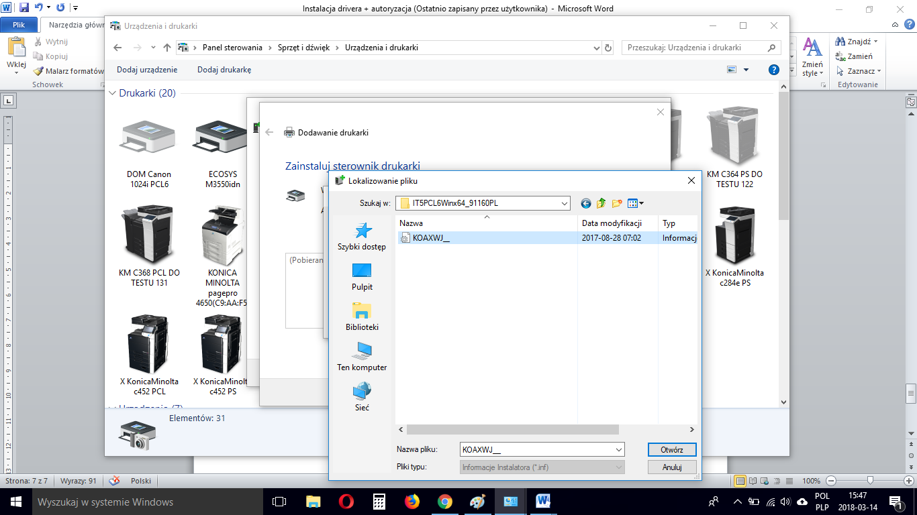

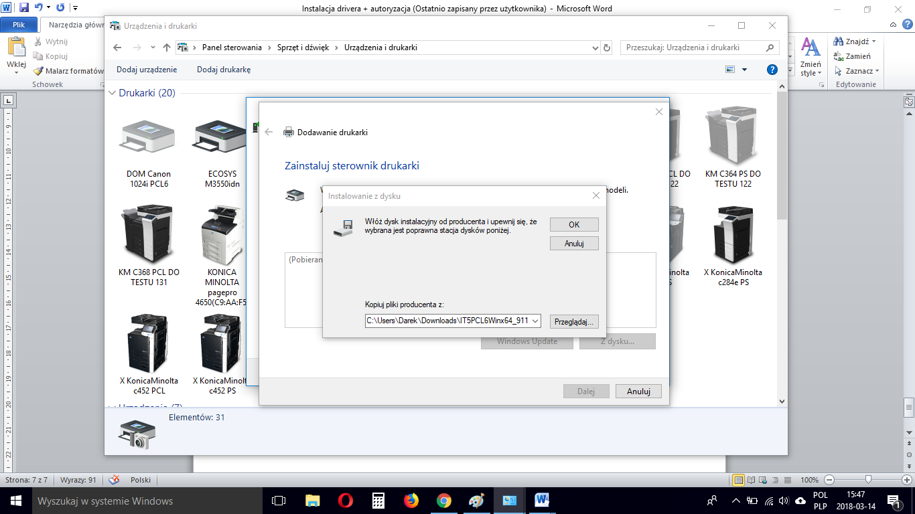

- C368 series

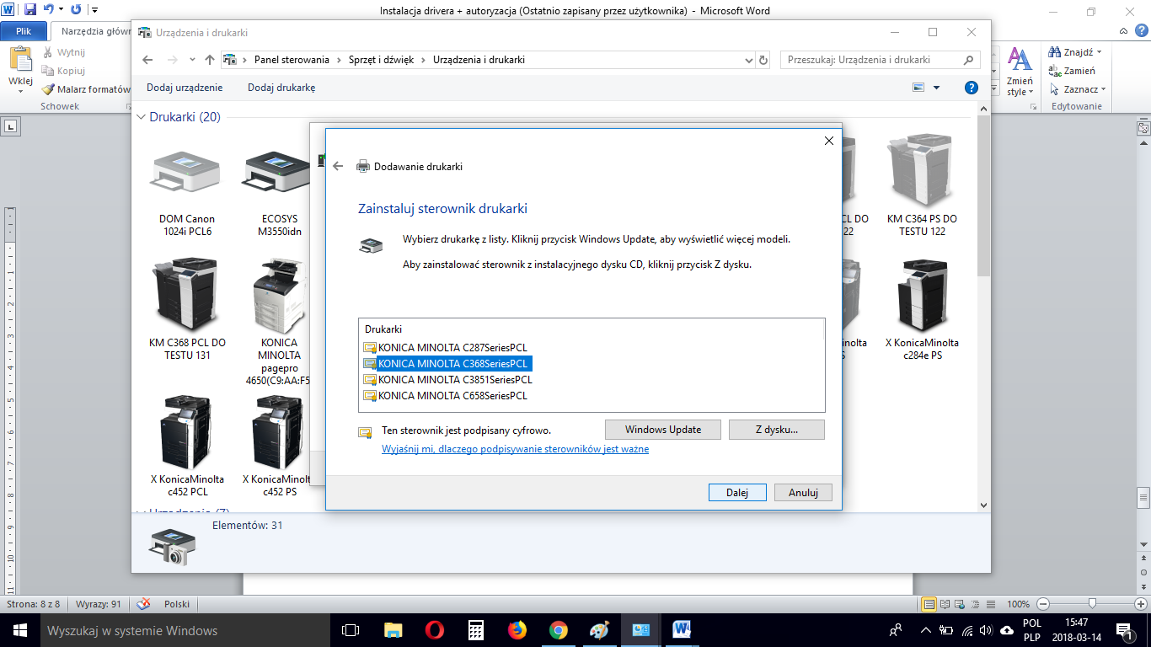

- Zmianiamy nazwę na c258 PCL

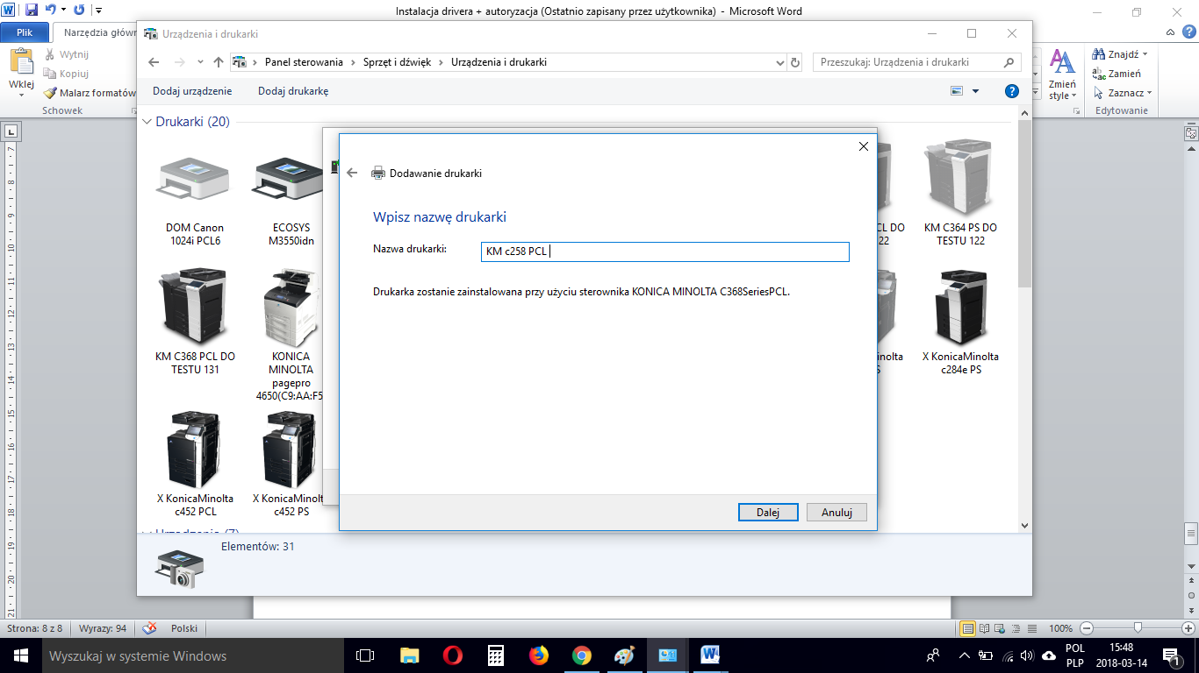

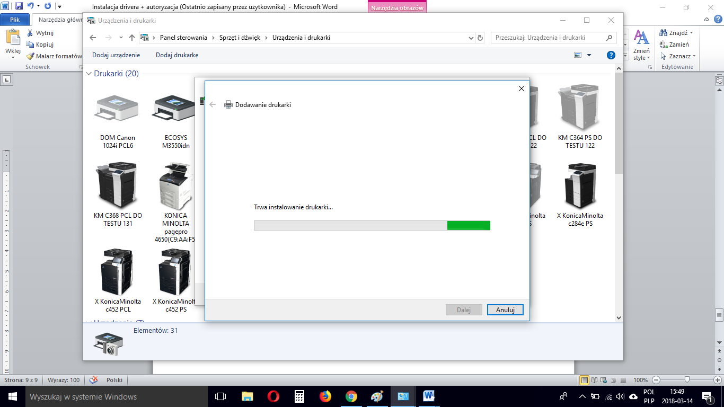

- Nie udostępniaj drukarki

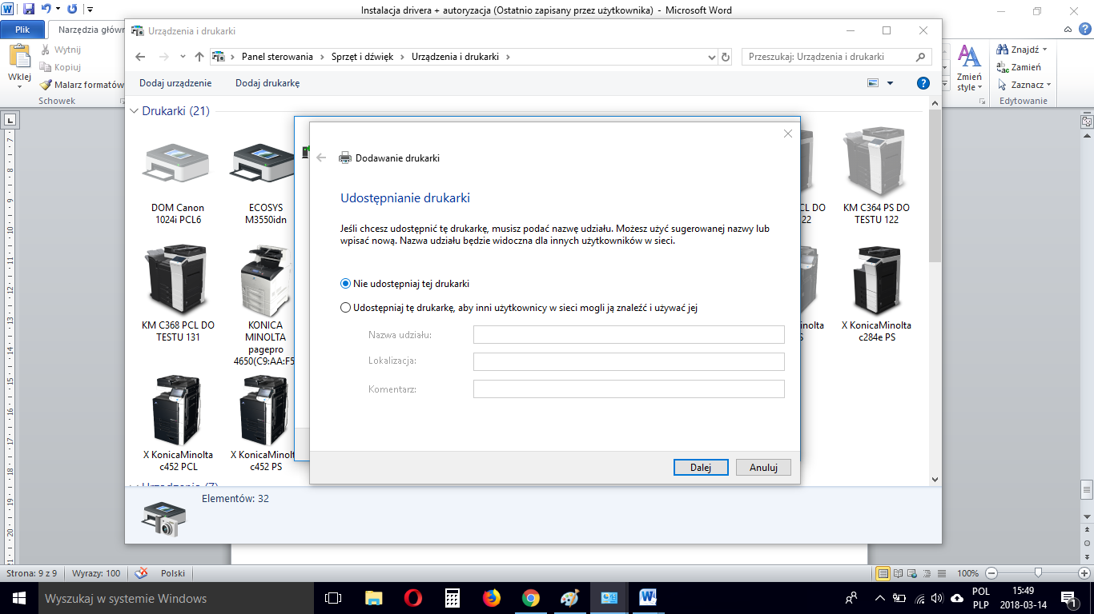

- ZAKOŃCZ

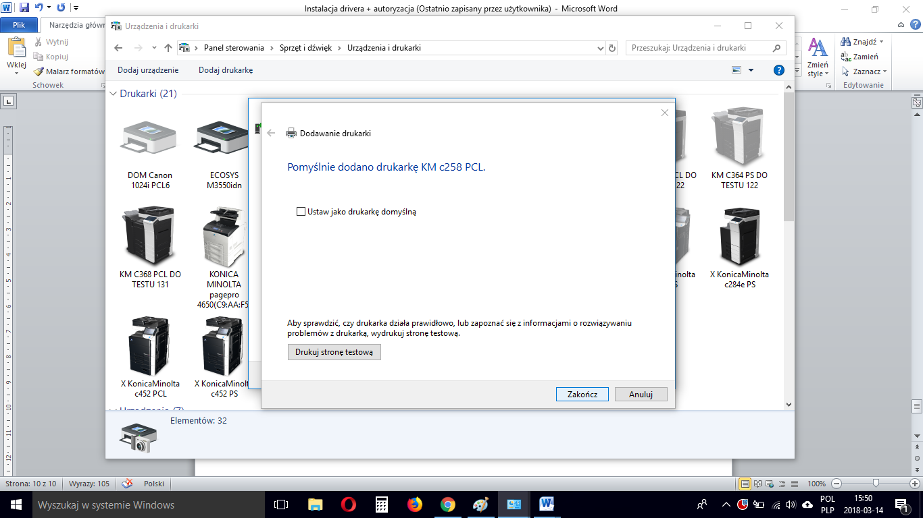

KONIEC

